**XU374** *Scheda creata il 27 aprile 2022; Ultimo aggiornamento: 5 febbraio 2025*

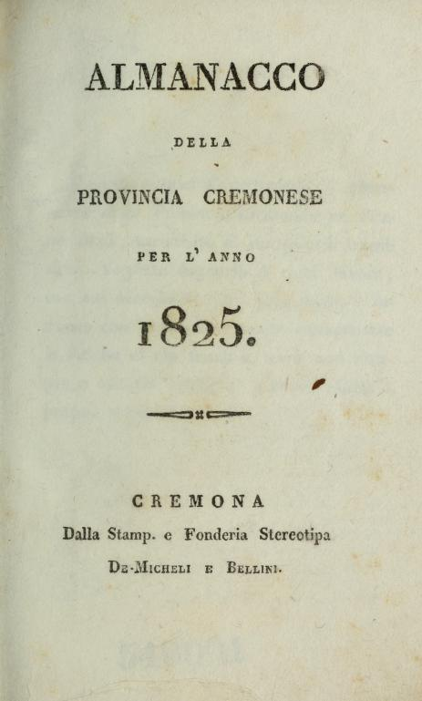**Descrizione storico-bibliografica**

\***Diario sacro cremonese** : almanacco per l'anno 1806. - Cremona : presso i Fratelli Manini. - 48 p. ; 24°. - Segn.: [a]16 b8. - LO1E053902

**Editore:** Manini fratelli

**\*Almanacco cremonese** : per l'anno del Signore … colle fasi della luna. – 1819. - Cremona : presso i Fratelli Manini. – 1 volume ; 47, [1] p. ; 24° lungo. - LO1E053887

Editore: Manini fratelli

\***Diario ecclesiastico cremonese** : per l’anno …. – 1820-1821. - Cremona : nella stamperia vescovile di Giuseppe Feraboli, 1820-1821. – 2 volumi. ((Annuale. - A cura della Diocesi di Cremona. - MIL0548736

**Editore:** Feraboli, Giuseppe

\***Almanacco cremonese :** per l'anno .... – 1822-1840. - Cremona : Tipografia vescovile di Giuseppe Feraboli. - volumi ; 12 cm. ((Annuale. - MIL0482504

\***Almanacco della provincia cremonese per l'anno** … - 1823-1840. - Cremona : presso Luigi de Micheli negoziante di libri e stampe (Tip. vescovile del Feraboli), 1823-1840. - volumi ; 12°. ((Annuale. - MIL0483305

Editori: [Feraboli, Giuseppe](https://opac.sbn.it/c/search/opac?groupId=20122&item:5032:Nomi::@frase@=RMLV036913)

\***Diario ecclesiastico cremonese** : per l’anno …. – 1841-1842. - Cremona : nella stamperia vescovile di Giuseppe Feraboli, 1841-1842. – 2 volumi. ((Annuale. - A cura della Diocesi di Cremona. - MIL0548736

**Editore:** Feraboli, Giuseppe

\***Gerarchia ecclesiastica della città e diocesi di Cremona per l'anno** .... – 1844. - Cremona : Tip. G. Feraboli, [1844]. – 1 volume ; 18 cm. ((Annuale. - MIL0565514

\***Indicatore della città e provincia di Cremona per l'anno ..**. – Anno 1 (1844). - Cremona : Tip. di Giuseppe Feraboli, 1844. - 1 volume ; 18 cm. ((Annuale. - LO10462953

\***Indicatore della città provincia e diocesi di Cremona per l'anno** ... - Anno 2 (1845)-anno 4(1847). - Cremona : Tip. di Giuseppe Feraboli, 1845-1847. - 3 volumi ; 19 cm. ((Annuale. - LO10462956

\***Gerarchia della città provincia e diocesi di Cremona per l'anno** [...]. – 1848. - Cremona : Tipografia vescovile di Giuseppe Faraboli, [1848]. – 1 volume ; 18 cm. - MIL0565533

Titolo della coperta: *Manuale della città, provincia e diocesi di Cremona per l'anno ...

\***Gerarchia della città e diocesi di Cremona**. - 1852-1854. - Cremona : Tip. Feraboli, 1852-1854. – 3 volumi ; 22 cm. ((Annuale. - LO11213470

\***Indicatore della città, provincia e diocesi di Cremona per l'anno** ... – Anno 1 (1855). Cremona : Ottolini, 1855. – 1 volume. - MIL0573254

\***Gerarchia ecclesiastica della diocesi di Cremona per l'anno** .... - 1856-1867. - Cremona: Tip. P. Fezzi, alias Ottolini, 1856-1867. – 12 volumi ; 22 cm. ((Annuale. – Poi: tip. Ronzi e Signori. - MIL0565520

\***Gerarchia ecclesiastica della città e diocesi di Cremona per l'anno** .... - Cremona : Tip. G. Feraboli, 1874. – 1 volume ; 18 cm. ((Annuale. - MIL0565514

\***Diario religioso cremonese per l'anno del Signore 1875**. - Cremona : Manini, [1875?]. - 109, [2] p. ; 15 cm. - LO11072484

\***Gerarchia della diocesi di Cremona per l'anno** .... - Cremona : Tip. Manini, 1882. – 1 volume ; 18 cm. ((Annuale. - LO11214029

\***Stato del clero della città e diocesi di Cremona**. – 1888-1926. - Cremona : Tip. Montaldi, 1887-1925. - volumi ; 21 cm. ((Annuale. - L'editore varia. - MIL0629559

Autore: Diocesi di Cremona

Soggetto: Cremona <Diocesi> - 1806-1926

**Volumi disponibili in rete** [1825](https://archive.org/details/almanaccodellapr1825cava/page/n3/mode/2up); [1826](https://books.google.it/books?id=QKBjAAAAcAAJ&pg=PP5&lpg=PP5&dq=Almanacco+della+provincia+cremonese+per+l%27anno+%E2%80%A6&source=bl&ots=r2ozj8JW6K&sig=ACfU3U0e-Ny7po0pKHR1K0frZzmlY7OnhQ&hl=it&sa=X&ved=2ahUKEwikz5TRwrT3AhUf8rsIHUmTAT0Q6AF6BAgMEAM#v=onepage&q=Almanacco%20della%20provincia%20cremonese%20per%20l'anno%20%E2%80%A6&f=false); [1842](https://books.google.it/books?id=GZ1jAAAAcAAJ&pg=PP3&lpg=PP3&dq=Diario+ecclesiastico+cremonese&source=bl&ots=pxBG3Mg1AF&sig=ACfU3U1CnaAN8pQ9O6blPJ5jfLUO1--MOw&hl=it&sa=X&ved=2ahUKEwiqsfWBuLT3AhUwgP0HHUimB_QQ6AF6BAgUEAM#v=onepage&q=Diario%20ecclesiastico%20cremonese&f=false); [4(1847)](https://books.google.it/books?id=gKBjAAAAcAAJ&pg=PA71&lpg=PA71&dq=Gerarchia+ecclesiastica+della+diocesi+di+Cremona&source=bl&ots=_Br35w6z4g&sig=ACfU3U2umXjHQvL5u9r2cM7dGjDH4tfRjQ&hl=it&sa=X&ved=2ahUKEwjc-pDduLT3AhXFi_0HHRkBAw8Q6AF6BAgbEAM#v=onepage&q=Gerarchia%20ecclesiastica%20della%20diocesi%20di%20Cremona&f=false); [1858](https://books.google.it/books?id=mZ1jAAAAcAAJ&printsec=frontcover&hl=it&source=gbs_ge_summary_r&cad=0#v=onepage&q&f=false)